Atitit 2016年attilax事业成就表

1.1. 项目管理模型---Rem模型 2

1.2. 项目管理模型---vsi模型val specs implt 3

1.3. 研发体系完善（gui与游戏 ，编程语言，架构，数据存储，项目管理，NLP与爬虫，图像处理） 3

1.4. Spec规范化与标准化初步 3

1.5. 2016--2017各领域知识图谱计划完成80% 3

1.6. 团队文化建设策划 3

1.7. 年度其他知识提升计划基本完成 3

1.8. 全球连锁网点计划基本策划完善 3

1.9. 自定义界面gui完善 3

1.10. 界面ui特效与游戏模型完善 3

1.11. 项目工程源码管理与版本管理的心得总结 3

1.12. 提升人生高度登山5500米 3

1.13. 提升人生广度tibet 3

1.14. 游戏后台1--6版本完善 3

1.15. 用户提成机制（根据充值提成，根据xxx提成等） 3

1.16. 用户代理 3

1.17. 点播系统1--13个版本完善 4

1.18. 提升软件可读性扩展性，兼容性完善 4

1.19. 核心开发平台成就统计 4

1.20. 500亿万富翁（津巴布韦币） 4

## 项目管理模型---Rem模型

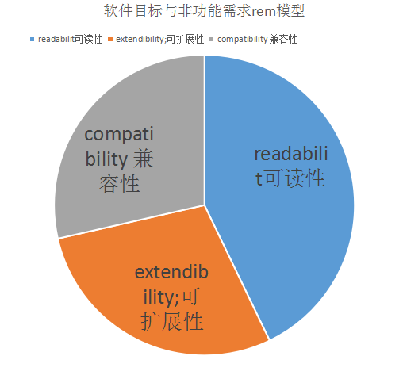

## 项目管理模型---vsi模型val specs implt

## 研发体系完善（gui与游戏 ，编程语言，架构，数据存储，项目管理，NLP与爬虫，图像处理）

## Spec规范化与标准化初步

## 2016--2017各领域知识图谱计划完成80%

## 团队文化建设策划

## 年度其他知识提升计划基本完成

## 全球连锁网点计划基本策划完善

## 自定义界面gui完善

## 界面ui特效与游戏模型完善

## 项目工程源码管理与版本管理的心得总结

## 提升人生高度登山5500米

## 提升人生广度tibet

## 游戏后台1--6版本完善

## 用户提成机制（根据充值提成，根据xxx提成等）

## 用户代理

## 点播系统1--13个版本完善

## 提升软件可读性扩展性，兼容性完善

## 核心开发平台成就统计

体积700M zip体积200M

LOC 100万行

19,019 个文件，2,487 个文件夹

其中 Java class 3538 个文件，475 个文件夹

## 500亿万富翁（津巴布韦币）

作者:: 绰号:老哇的爪子claw of Eagle 偶像破坏者Iconoclast image-smasher

捕鸟王"Bird Catcher 王中之王King of Kings 虔诚者Pious 宗教信仰捍卫者 Defender Of the Faith. 卡拉卡拉红斗篷 Caracalla red cloak

简称：： Emir Attilax Akbar 埃米尔 阿提拉克斯 阿克巴

全名：：Emir Attilax Akbar bin Mahmud bin attila bin Solomon bin adam Al Rapanui 埃米尔 阿提拉克斯 阿克巴 本 马哈茂德 本 阿提拉 本 所罗门 本亚当 阿尔 拉帕努伊

常用名：艾提拉（艾龙）， EMAIL:1466519819@qq.com

头衔：uke总部o2o负责人，全球网格化项目创始人，

uke宗教与文化融合事务部部长， uke宗教改革委员会副主席

，Uke部落首席大酋长，

uke制度与重大会议委员会委员长，uke保安部首席大队长,uke制度检查委员会副会长，

奶牛科技cto ，uke 首席cto

uke波利尼西亚区大区连锁负责人，克尔格伦群岛区连锁负责人，莱恩群岛区连锁负责人，uke汤加王国区域负责人。布维岛和南乔治亚和南桑威奇群岛大区连锁负责人

Uke软件标准化协会理事长理事长 uke终身教育学校副校长

Uke 数据库与存储标准化协会副会长 uke出版社编辑总编

Uke医院方面的创始人

转载请注明来源：attilax的专栏 ?http://blog.csdn.net/attilax

--Atiend